Repostas Ex1
Exercício 1
Conceitos envolvendo lema do aperto de m ̃aos:
1) Prove que o número de vértices de grau ímpar em um grafo deve ser par.
O lema do aperto de mãos em grafo afirma que ∑v∈V​deg(v)=2∣E∣ é par (soma dos graus = 2 * arestas). A soma dos graus ímpares tem a mesma paridade que a quantidade de vértices ímpares. Para o total ser par, essa quantidade tem que ser par. Logo, o número de vértices de grau ímpar é sempre par.
2) Se 10 pessoas apertam as mãos umas das outras, quantos apertos de m ̃ao ocorreram? O que essa questão tem a ver com a teoria dos grafos?
10 * 9 = 90/2 = 45 apertos de mãos (arestas)
Tem a ver com o lema do aperto de mãos em grafo: que ∑v∈V​deg(v)=2∣E∣
3) Dado um grafo com 7 vértices; 3 deles de grau dois e 4 de grau um. Este grafo ́e conexo?
Primeiro deve- se pensar que para um grafo ser conexo é necessário pelo menos 7 – 1 arestas nesse grafo, ou seja, 6 arestas.
nesse grafo proposto temos (3* 2 + 4*1) = 10 graus ou seja 10/2 = 5 arestas.
Era necessário pelo menos 6 então não é conexo, 6 > 5
4) Em um grupo de 5 pessoas, ́e possível que todos sejam amigos de exatamente 2 pessoas do grupo? E quanto a 3 das pessoas no grupo?
5 vertices com cada um 2 arestas, pode acontecer sem repetição, pois 5 * 2 = 10, por ser par já é possível analisar que é uma combinação possível, e como teriam 10/2 = 5 arestas esse grafo vai acontecer sem repetição, pois em um grafo com 5 vertices tem ate 5!/2!(5-2)! = 10 arestas;
Já com 3 não é possível, 5 * 3 = 15 impar, logo já não da para montar o grafo pois daria 15/2 = 7,5 arestas(impossível).

IMPORTANTE!
- Ímpares vêm em pares
Soma dos graus: Σ deg(v) = 2|E| (par).
A parte “ímpar” da soma tem paridade igual ao número k de vértices ímpares.
Para o total ser par ⇒ k é par. Logo, o número de vértices de grau ímpar é sempre par.
- 10 pessoas se cumprimentam
Modelo: K10. Cada vértice tem grau 9.
Σ deg = 10·9 = 90 = 2|E| ⇒ |E| = 45 apertos.
- Grafo com 7 vértices; graus 2,2,2,1,1,1,1 é conexo?
|E| = (3·2 + 4·1)/2 = 5.
Conexo requer ao menos n−1 = 6 arestas. Como 5 < 6 ⇒ não é conexo.
- Grupo de 5 pessoas, todos com 2 amigos? E com 3?
• k=2: 5·2 = 10 é par ⇒ |E| = 5. Existe (exemplo: ciclo C5).
• k=3: 5·3 = 15 é ímpar ⇒ impossível (contradição com Σ deg = 2|E|).

Exercício 2
Conceitos envolvendo grafos:
1) Liste todos os grafos que possuem {a, b, c} como seu conjunto de v ́ertices. Organize a lista de forma que
sejam ilustrados o grafo e o seu complemento (um ao lado do outro).
- E = {} | E' = {ab, ac, bc} O total de grafo = 2^número de elemento
- E = {ab} | E' = {ac, bc} Ex: 2^3 = 8
- E = {ac} | E' = {ab, bc}
- E = {bc} | E' = {ab, ac}
- E = {ab, ac} | E' = {bc}
- E = {ab, bc} | E' = {ac}
- E = {ac, bc} | E' = {ab}
- E = {ab, ac, bc} | E' = {}

2) Encontre o n ́umero de v ́ertices e arestas em cada um dos grafos (simples) e n ̃ao-direcionados:
i) Grafo nulo Nn
Vértice = n
Arestas = 0
ii) Grafo ciclo Cn
Vértice = n
Arestas = n ( pelo menos n >= 3)
iii) Grafo completo Kn
Vértice = n
Arestas = (n*(n-1))/2
iv) Grafo bipartido completo Km,n
Vértice = m + n
Arestas = m * n

3) Seja G um grafo simples com pelo menos dois vértices. Prove que G deve conter pelo menos dois vértices de mesmo grau.
R: Suponha que todos os graus sejam distintos. Teríamos exatamente {0, 1, …, n−1}, o que força ter 0 e n−1 ao mesmo tempo — impossível. Logo, existem dois com o mesmo grau.
4) Uma string binaria ́e uma sequência finita de 0s e 1s. O comprimento de uma string binaria ́e o número total de símbolos que ocorrem nela.
- Desenhe o seguinte grafo: os vértices são rotulados por cadeias binárias de comprimento 3 (ou seja, todas as sequencias possíveis de três 0’s e 1’s de 000 a 111); dois vértices s ̃ao unidos por uma aresta quando diferem em exatamente um lugar. Assim, 000 ́e associado a 100, mas não a 110.

- Desenhe o seguinte grafo: os vértices s ̃ao rotulados por cadeias bin ́arias de comprimento 4, dois vértices s ̃ao unidos por uma aresta quando diferem em exatamente um lugar.

Exercício 3
Desenhe os seguintes grafos, caso exista, ou justifique a n ̃ao existˆencia.
1) Encontre todos os grafos n ̃ao rotulados simples com 4 v ́ertices
2) Um grafo simples com 5 v ́ertices e 6 arestas.
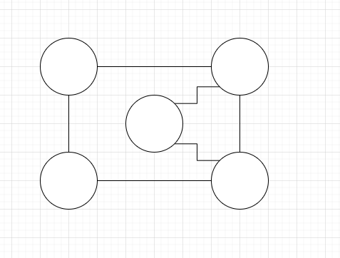
3) Dois grafos regulares diferentes com 5 v ́ertices.
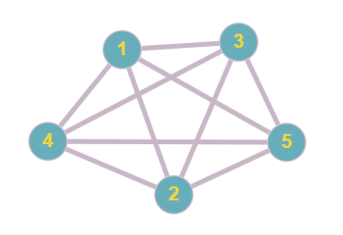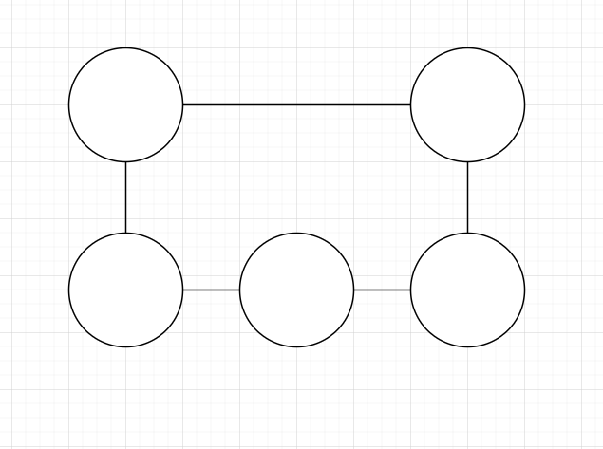
4) Um grafo simples com sequˆencia de graus (2, 2, 2, 3, 3)
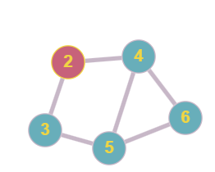
5) Um grafo com sequˆencia de graus (2, 2, 2, 2, 3)
R: Esse grafo é impossível, somando os graus da 11, que é impar indo em contradição ao lema do aperto de mãos.
6) Dois grafos diferentes com 6 v ́ertices, 9 arestas e sequˆencia de graus (2, 2, 3, 3, 3, 5)
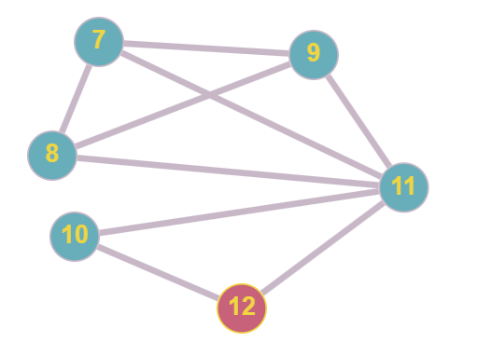
7) Um grafo simples n ̃ao-direcionado com 6 v ́ertices, 3 componentes conexos e 3 arestas
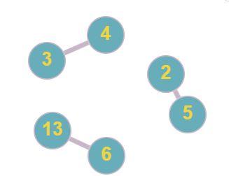
Exercício 4
Seja o grafo G = (V, E) em que V = {a, b, c, d, e} e E = {(a, b), (a, c), (b, c), (c, d), (a, c)}. Responda e justifique
suas respostas:
1) O grafo ́e direcionado ou n ̃ao direcionado? Direcionado
2) Quais arestas s ̃ao adjacentes?
(a,b) e (a,c) (mesmo vértice a).
(a,c) e (b,c) (mesmo vértice c).
(a,c) e (c,d) (mesmo vértice c).
(b,c) e (c,d) (mesmo vértice c).
3) Quais arestas s ̃ao paralelas? (a,c) e (a,c).
4) Ilustre os v ́ertices incidentes das arestas.
(a,b): a e b
(a,c): a e c
(b,c): b e c
(c,d): c e d
5) H ́a vertice isolado? Sim, o vértice e.
6) H ́a ciclo? Não.

Exercício 5
Seja G = (V, E) um grafo simples e n ̃ao-direcionado.
1) Considerando que ainda n ̃ao foi definido o conjunto de arestas, qual ser ́a o maior e o menor n ́umero de arestas de G?
Menor numero = 0(grafo nulo)
Maior numero = (n(n-1))/2
2) Considerando que ainda n ̃ao foi definido o conjunto de arestas, qual ser ́a o maior e o menor n ́umero de componentes conexos que pode haver em G?
Minimo: 1
Maximo: n
3) Encontre trˆes exemplos de grafos com mais de 4 v ́ertices em que o n ́umero de arestas de G seja igual ao n ́umero de arestas do complemento de G.
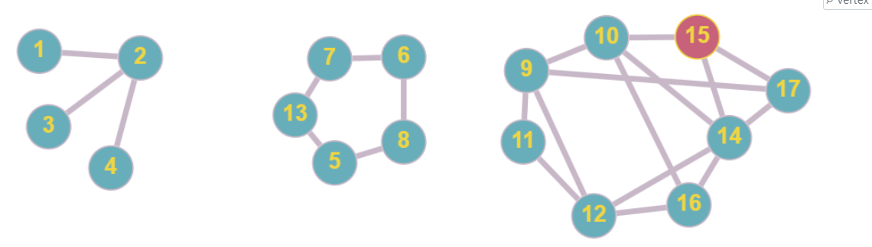
4) Para quais valores de |V | ́e poss ́ıvel que um grafo G tenha o mesmo n ́umero de arestas de seu complemento?
Isso é possível sempre que n = 0 ou n = 1ou n = (mod4), ou seja, quando o número de vértices é múltiplo de 4 ou está 1 acima de um múltiplo de 4.

Exercício 6
Sejam dois grafos G1 = (V1, E1) e G2 = (V2, E2).
1) Ilustre a uni ̃ao de G1 e G2.
2) Ilustre a soma de G1 e G2.
3) Mostre que a uni ̃ao de grafos ́e associativa e comutativa para grafos n ̃ao-direcionados.

Exercício 7
Seja o grafo G = (V, E) em que V = {a, b, c, d, e} e E = {(a, b), (a, c), (b, c), (c, d)}. Responda e justifique suas
respostas:
1) Ilustre G′= (V ′, E′) em que a aresta (a, c) foi removida.
2) Ilustre G′= (V ′, E′) em que o v ́ertice a foi removido.

3) Ilustre G′= (V ′, E′) em que os v ́ertices a e c foram contra ́ıdos.
4) Ilustre G′= (V ′, E′) em que um v ́ertice f ́e inserido.

Exercício 8
Modele os seguintes problemas em grafos:
1) Como encontrar o menor caminho, na PUC Minas Coreu, para sair do pr ́edio 34 e chegar no teatro Jo ̃ao Paulo II?
2) Como identificar o menor n ́umero de per ́ıodos em que o aluno de Ciˆencia da Computa ̧c ̃ao consegue fazer todas as disciplinas?
3) Sejam os alunos da disciplina de Teoria de Grafos e Computabilidade, como identificar quantos pares podem ser formados considerando que somente alunos com mesma inicial podem formar uma dupla?

